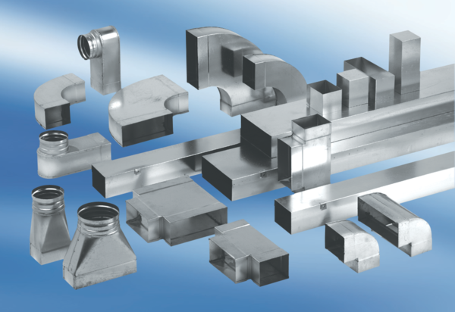Szűkítőidom, szimmetrikus REDS80/200/80Csomagolási egység: 1 darabVálaszték: K
Termékszám: 0055.0702Gyártó: MAICO

